
МИНИСТЕРСТВО НАУКИ И ВЫСШЕГО ОБРАЗОВАНИЯ РОССИЙСКОЙ ФЕДЕРАЦИИ
ФЕДЕРАЛЬНОЕ ГОСУДАРСТВЕННОЕ БЮДЖЕТНОЕ
ОБРАЗОВАТЕЛЬНОЕ УЧРЕЖДЕНИЕ ВЫСШЕГО ОБРАЗОВАНИЯ
«ДОНСКОЙ ГОСУДАРСТВЕННЫЙ ТЕХНИЧЕСКИЙ УНИВЕРСИТЕТ»
(ДГТУ)

Факультет «Информатика и вычислительная техника»
Кафедра «Кибербезопасность информационных систем»

Лабораторная работа №4
по дисциплине: «Теория псевдослучайных генераторов»
на тему: «Генератор Геффе псевдослучайных чисел на регистрах сдвига с линейной обратной связью»

Выполнил обучающийся гр. ВКБ41:
Деревянченко Владислав Павлович
Проверила:
Ст. пр. Артамонова Е.А.

Ростов-на-Дону
2025
Лабораторная работа №4
«Генератор Геффе псевдослучайных чисел на регистрах сдвига с линейной обратной связью»
Вариант №4.
Задание.
Построить псевдослучайную двоичную М – последовательность генератором Геффе. Примитивный многочлен и разряд сдвига выбрать согласно варианту из таблицы. Начальное состояние выбрать произвольно. Выводить все промежуточные результаты. Определить максимальный период счетом и по формуле, сравнить полученные результаты. Полученную двоично-десятичную последовательность перевести в десятичную. Последовательность сохранить для дальнейшего исследования.
Входные данные.
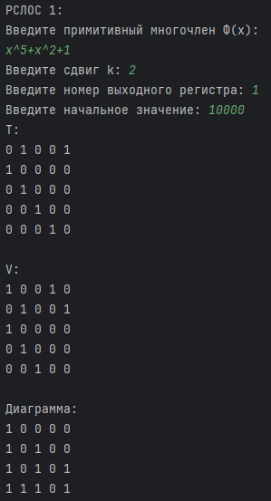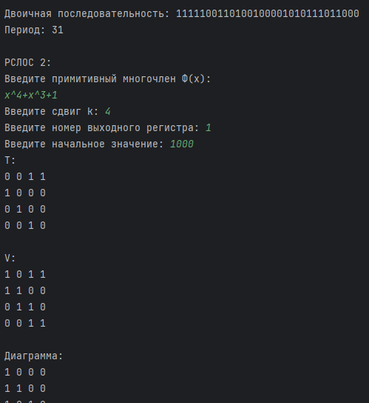
Рисунки 1,2 – Входные и выходные данные
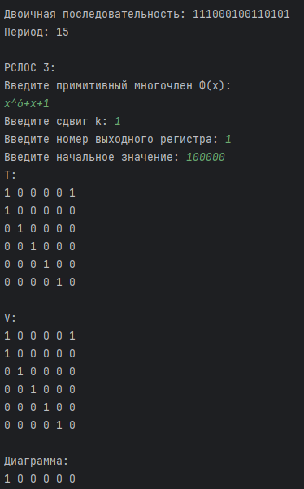
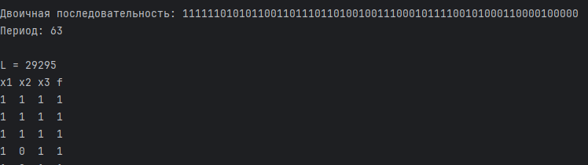
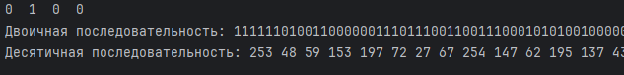
Рисунки 3-5 – Входные и выходные данные
Листинг программы.
import numpy as np
import datetime
def parse_polynomial(poly_str):
poly_str = poly_str.replace(' ', '').replace('-', '+-').replace('^1', '')
terms = poly_str.split('+')
degrees = []
for term in terms:
term = term.strip()
if term == 'x':
degrees.append(1)
elif term.startswith('x^'):
degrees.append(int(term[2:]))
elif term == '1':
degrees.append(0)
return max(degrees), sorted([d for d in degrees if d != max(degrees)], reverse=True)
def generate_matrix(taps, n, k):
T = np.zeros((n, n), dtype=int)
for i in range(n - 1):
T[i + 1][i] = 1
for tap in taps:
T[0][tap - 1] = 1
return np.linalg.matrix_power(T, k) % 2
def fibonacci_lfsr_from_matrix(seed, matrix, b):
state = np.array(seed, dtype=int)
history = []
output = []
while list(state) not in history:
history.append(list(state))
output.append(state[b - 1])
state = matrix.dot(state) % 2
return output, history
def format_state(state):
return ' '.join(map(str, state))
def geffe_generator():
polys = []
seeds = []
matrices = []
sequences = []
histories = []
periods = []
degrees = []
bit_indexes = []
for i in range(3):
print(f"\nРСЛОС {i + 1}:")
poly_str = input("Введите примитивный многочлен: ").strip()
k = int(input("Введите сдвиг k: "))
seed_input = input("Введите начальное состояние: ").strip()
b = int(input("Укажите номер триггера (бит на выход, от 1): "))

n, taps = parse_polynomial(poly_str)
seed = [int(bit) for bit in seed_input.strip()]
if len(seed) != n:
raise ValueError(f"Начальное состояние должно содержать {n} бит.")
matrix = generate_matrix(taps, n, k)
seq, hist = fibonacci_lfsr_from_matrix(seed, matrix, b)
polys.append(poly_str)
seeds.append(seed)
matrices.append(matrix)
sequences.append(seq)
histories.append(hist)
degrees.append(n)
periods.append(len(seq))
bit_indexes.append(b)
print(f"\nРСЛОС {i + 1}:")
print(f"Многочлен: {poly_str}")
print(f"Период: {len(seq)}")
print(f"Триггер на выходе: {b}")
print(f"Последовательность: {''.join(map(str, seq[:200]))}\n")
T1 = (2**degrees[0] - 1)
T2 = (2**degrees[1] - 1)
T3 = (2**degrees[2] - 1)
max_theoretical_period = T1 * T2 * T3
X, Y, Z = sequences
max_len = len(X) * len(Y) * len(Z)
# (X1 * X2) ⊕ (X2 * X3) ⊕ X3
geffe = [((X[i % len(X)] & Y[i % len(Y)]) ^ (Y[i % len(Y)] & Z[i % len(Z)]) ^ Z[i % len(Z)]) for i in range(max_len)]
decimals = []
for i in range(0, len(geffe), 16):
block = geffe[i:i+16]
if len(block) < 16:
block += [0] * (16 - len(block))
binary_str = ''.join(map(str, block))
decimals.append(int(binary_str, 2))
print(f"\nТеоретический максимальный период: {max_theoretical_period}")
print(f"Первые 200 бит M(t): {''.join(map(str, geffe[:200]))}")
print(f"Десятичные числа (по 16 бит): {decimals[:min(20, len(decimals))]}")
geffe_generator()
Вывод по работе.
В ходе выполнения лабораторной работы была исследована генерация псевдослучайной двоичной последовательности с использованием генератора Геффе, основанного на комбинации трех регистров сдвига с линейной обратной связью. Реализованная программа продемонстрировала работу генератора с заданными параметрами, включая выбранные примитивные многочлены и начальные состояния для каждого регистра сдвига с линейной обратной связью. Период сгенерированной последовательности соответствует теоретическому максимуму (наименьшему общему кратному периодов регистров сдвигов с линейной обратной связью).

